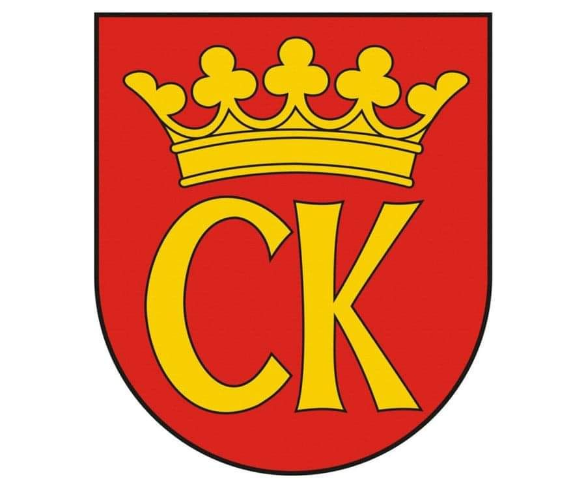
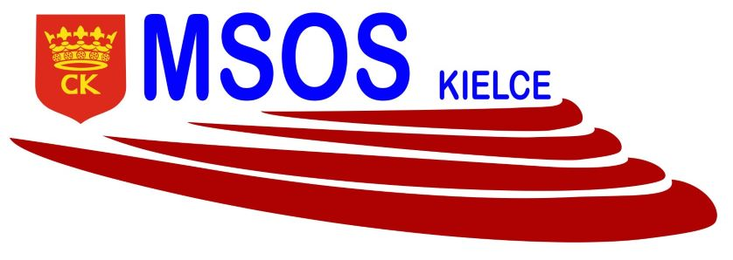
KOMUNIKAT ORGANIZACYJNY

IGRZYSK MŁODZIEŻY SZKOLNEJ
MISTRZOSTWA KIELC W KOSZYKÓWCE CHŁOPCÓW
ROCZNIK 2007-2008

Uczestnicy:
GRUPA A | SP 25, SP 31, SP KATOLIK,
GRUPA B | SP 34, SP 27, SP 24
GRUPA C | SP 33, SP 39, SP AKADEMICKA,

GRUPA A- 22.03.2022 r. Godz. 12.00 w SP 25
SP 31 – SP K
SP 25 – SP K
SP 25 – SP 31
GRUPA B- 29.03.2022 r. Godz. 12.00 w SP 27
SP 27 – SP 24
SP 34 – SP 24
SP 34 – SP 27
GRUPA C- 30.03.2022 r. Godz. 9.30 w SP 33
SP 39 – SP A
SP 33 – SP A
SP 33 – SP 39

Faza półfinałowa (termin i miejsce zostaną podane po rozegraniu fazy grupowej)

GRUPA C: | I A, II B, I C

GRUPA D: | II A, I B, II C

Faza finałowa (termin i miejsce zostaną podane po rozegraniu fazy grupowej)

II C – II D – mecz o III miejsce
I C – I D – mecz o I miejsce

organizator rozgrywek SZS
Ewa Gulewicz-Tofil

